Министерство науки и высшего образования Российской Федерации

Федеральное государственное бюджетное образовательное учреждение

высшего образования

«ТОМСКИЙ ГОСУДАРСТВЕННЫЙ УНИВЕРСИТЕТ СИСТЕМ

УПРАВЛЕНИЯ И РАДИОЭЛЕКТРОНИКИ» (ТУСУР)

Кафедра комплексной информационной безопасности

электронно-вычислительных систем (КИБЭВС)

МАТРИЧНЫЕ ИГРЫ

Отчёт по лабораторной работе №6 по дисциплине

«Теория игр и исследование операций»

Выполнил

Студент гр.728-2

_______Геворгян Д.Р.

Принял

Доцент каф. КИБЭВС

_______Шабля Ю.В.

# 1 Введение

Целью работы является ознакомление с играми в нормальной форме на примере задачи решения матричных игр и ее реализации в Microsoft Excel.

2 Ход работы

2.1 Матричная игра

Была придумана матричная игра со следующими условиями:

Есть два игрока, у каждого из которых есть 4 персонажа разных классов, имеющие разные наборы способностей, характеристик и т.д. Игроки не знают, какого персонажа выберет противник. Во время игры нельзя менять персонажа. Цель первого игрока – захватить флаг, находящийся на базе противника, и принести его на свою базу как можно быстрее. Цель второго игрока – не дать первому игроку утащить флаг. Если первый игрок захватил флаг, но был убит вторым, не успев добежать до своей базы, то флаг выпадает. Для того, чтобы вернуть флаг, второму игроку достаточно просто его коснуться при выпадении.

Персонажи первого игрока:

Монах, шаман, жрец, паладин

Персонажи второго игрока:

Маг, охотник, воин, разбойник

Платежная матрица представлена на рисунке 2.1.

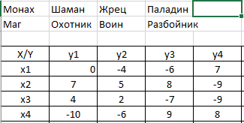

Рисунок 2.1 – Платежная матрица

С помощью функций «МИН()» и «МАКС()» вычислим значение нижней и верхней цены игры α= -6, β= 5.

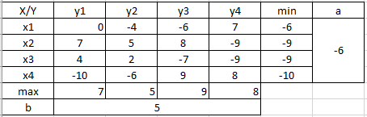

Рисунок 2.2 – Расчет верхней и нижней цены игры

Так как нижняя и верхняя цены игры не совпадают, значит в данной матричной игре существует решение в смешанных стратегиях. Преобразовываем платёжную матрицу.

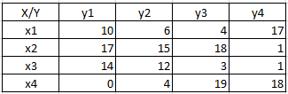

Рисунок 2.3 – Преобразование платёжной матрицы

Задача сводится к решению симплекс-методом для двух игроков, найдя решение двух задач линейного программирования.

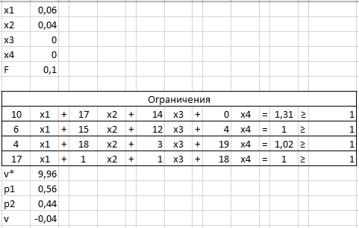

Рисунок 2.4 – Решение в смешанных стратегиях первого игрока

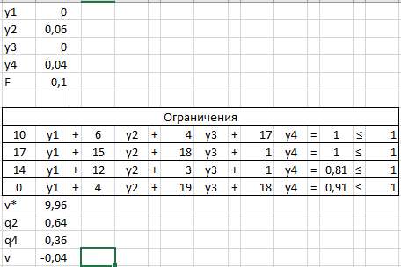

Рисунок 2.5 – Решение в смешанных стратегиях второго игрока

2.2 Игра с природой

Условие игры:

В городском саду проходит ярмарка. Индивидуальный предприниматель решает поставить палатку, чтобы посетители могли перекусить, пока находятся на мероприятии.

Игрок – предприниматель, решающий, что выставить на продажу.

Природа – погодные условия, которые повлияют на спрос.

Стратегии:

Предприниматель может продавать: мороженое, выпечку, горячие напитки, шаверму.

Погода может выдать: дождь, жаркий день, морозную погоду без осадков, легкий ветер без осадков.

Платежная матрица представлена ниже

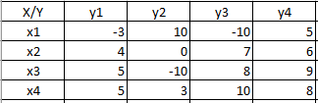

Рисунок 2.6 – Платежная матрица

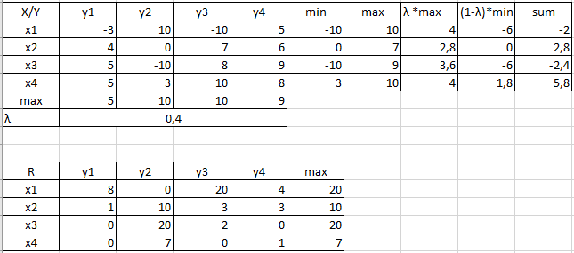

Рисунок 2.7 – Расчет вспомогательных значений



Рисунок 2.8 – Критерии оптимальности

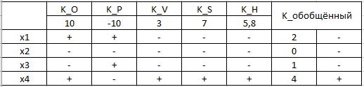

Рисунок 2.9 – Значение критериев оптимальности

Исходя из вычисленных критериев оптимальности делаем вывод, что предпринимателю стоит продавать шаверму.

# 3 Заключение

В ходе работы были изучены игры в нормальной форме на примере задачи решения матричных игр и ее реализации в Microsoft Excel.